**TUGAS**

**WEB PROGRAMMING 2**

**“Semarak” Aplikasi Media Pengiklanan Event**



**Dosen Pengampu : M. Muzaki, S.Kom.**

**Disusun Oleh Kelompok 2 (5B) :**

**Dian Febriani (17090073)**

**Galan Dewa S (17090130)**

**Naufal Islam (17090086)**

**PROGRAM STUDI SARJANA SAINS TERAPAN**

**TEKNIK INFORMATIKA**

**POLITEKNIK HARAPAN BERSAMA TEGAL**

**2019/2020**

**Deskripsi (Galan Dewa S)**

Semarak adalah media publikasi online bagi event yang di adakan civitas akademika kampus di seluruh indonesia. Website ini memberikan kemudahan bagi mawahsiswa yang mengadakan event .

Semarak adalah website yang sangat di butuhkan mahasiswa. situs ini sangat penting sebagai media partner dalam mempublikasiskan event. Sebagai bentuk totalitas kami, website ini dapat terhubung langsung dengan perusahaan-perusahaan sponsor event. Website ini juga memberikan pendampingan kepada mahasiswa dalam mempersiapkan event sampai dengan pelaksanaan event di kampus. Semarak juga mampu membantu mahasiswa dalam penjualan tiket event sacara online.

Semarak juga menyediakan beberapa buku yang baru saja keluar dan beberapa bacaan yang di rekomendasaikan kepada user.

**Analisis kebutuhan modul (Galan Dewa S)**

* Home : Halaman utama yang berisi semua fitur fitur di dalam aplikasi tersebut.
* Event : Halaman untuk menampilkan event event yang ada, dan akan datang.
* Ticket : Halaman yang menampilakan daftar tiket acara .
* Forum : Halaman Forum adalah halaman dimana si user bisa melakukan sebuah diskusi atau tanya jawab kepada user lain atau dengan admin.

**Skema DB (Dian Febriani)**

1. Diagram basis data relasional



1. Deskripsi Tabel

Tabel User

|  |  |  |
| --- | --- | --- |
| Kolom | Tipe data | Ket. |
| Id_user | Int (50) | Primary key |
| Username | String (50) |  |
| Password | String (50) |  |
| Nama | String (50) |  |
| Jenis Kelamin | Varchar (9) |  |
| Alamat | String (100) |  |
| Telp | Int (13) |  |
| Email | String (50) |  |

Tabel Admin

|  |  |  |
| --- | --- | --- |
| Kolom | Tipe data | Ket. |
| Id_admin | Int (50) | Primary key |
| Username | String (50) |  |
| Password | String (50) |  |
| Nama | String (50) |  |

Tabel Forum

|  |  |  |
| --- | --- | --- |
| Kolom | Tipe data | Ket. |
| Id_user | Int (150) | Foreigen key |
| Komentar | String (255) |  |
|  |  |  |

Tabel Event

|  |  |  |
| --- | --- | --- |
| Kolom | Tipe data | Ket. |
| Id_Event | Int (150) | Primary key |
| Nama_Event | String (50) |  |
| Tempat | String (50) |  |
| Waktu | Date |  |
| Foto | String (50) |  |
| Deskripsi | String (255) |  |
| Kategori | String (50) |  |

Tabel Ticket

|  |  |  |
| --- | --- | --- |
| Kolom | Tipe data | Ket |
| Id_Ticket | Int(150) | Primary Key |
| Nama_Event | String (50) |  |
| Tempat | String (50) |  |
| Waktu | Date |  |
| Foto | String (50) |  |
| Deskripsi | String (255) |  |

Tabel Tulisan

|  |  |  |
| --- | --- | --- |
| Kolom | Tipe data | Ket |
| Id_Tulisan | Int (150) | Primary Key |
| Deskripsi | String (255) |  |
| Nama_Tulisan | String (50) |  |

**Mockup Sistem (Naufal Islam)**

Sistem ini memiliki 2 user yaitu user admin dan user .

* Mockup dari Admin

Halaman ini berisi system kendali untuk menambahkan data data seperti menambahkan event event , ticket ataupun yang lainya

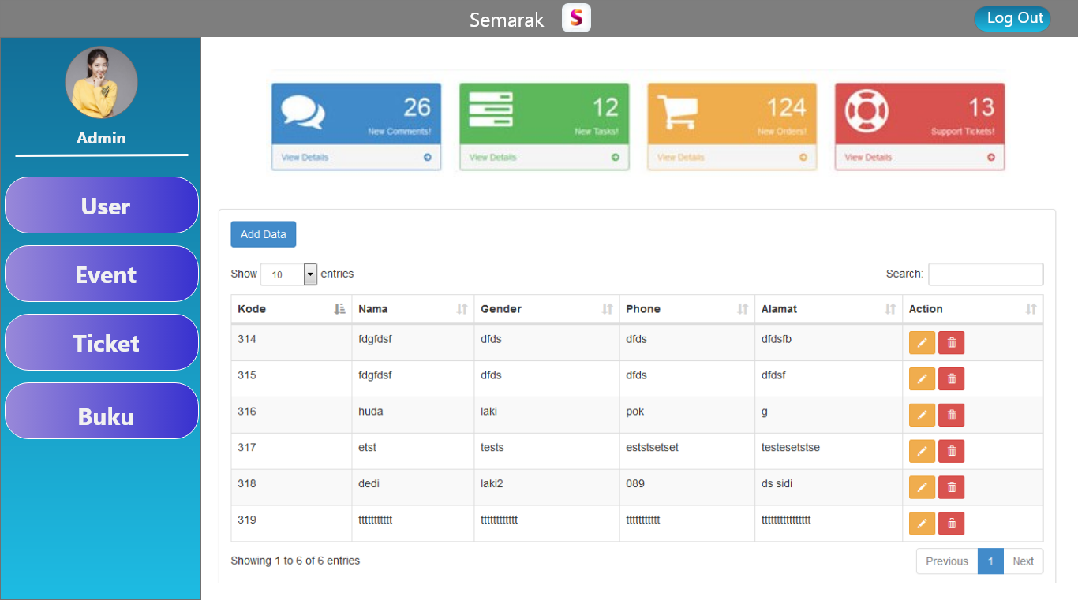

* Halaman User
* Halaman Home berisi Semua konten yang ada di dalam aplikasi tersebut secara menyeluruh.

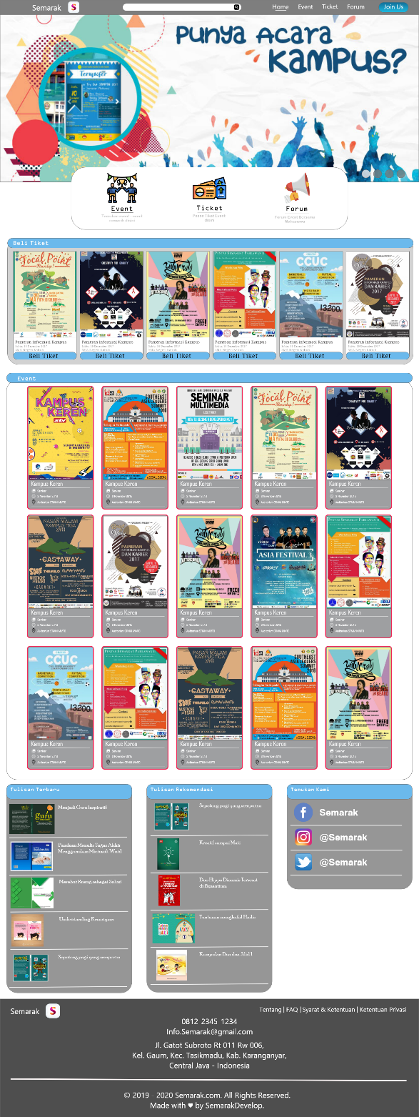

* Halaman Event berisi event event yang aka nada

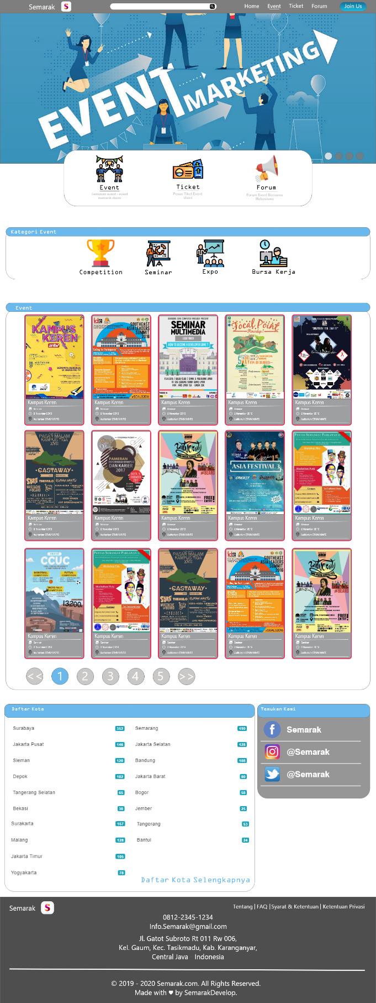

* Halaman Ticket Untuk menampilkan ticket tiket yang tersedia dan terdapat menu untuk memesan tiket tersebut

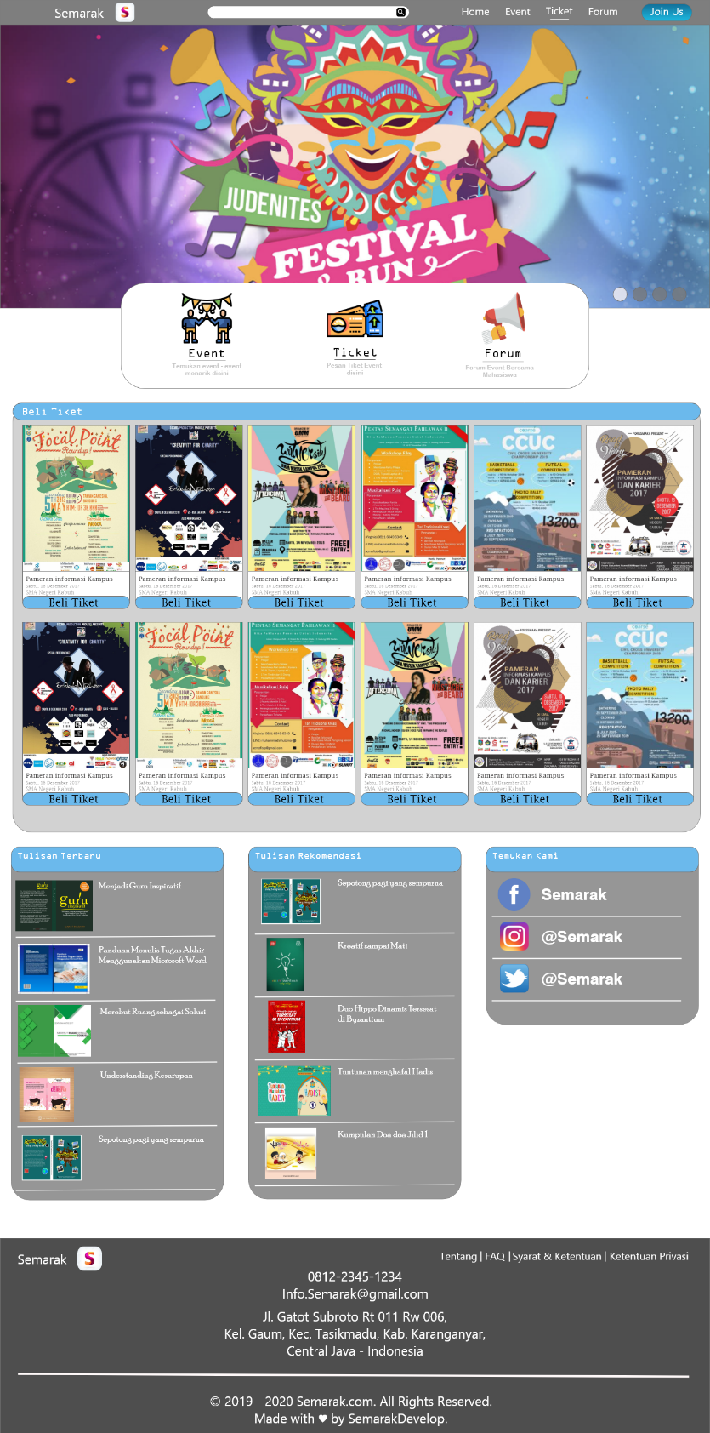

* Halaman Forum, disinilah tempat diskusi dan tempat tanya jawab antar user ataupun tanya kepada admin

